7 КЛАСС на 10.04.2020
Сольфеджио
Тема: «Тональности I степени родства»
Родство тональностей - большая или меньшая близость тональностей, определяемая количеством и значимостью их общих элементов (звуков, аккордов, интервалов).
Рассмотрим тональность До-мажор:
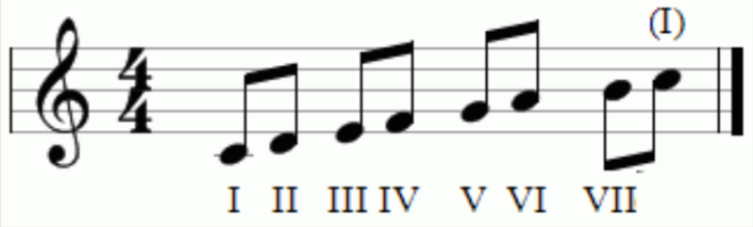
Рисунок 1. Тональность до-мажор
На схеме римскими цифрами обозначены ступени тональности. На этих ступенях построим трезвучия так, чтобы не использовать знаки альтерации, поскольку C-dur не имеет знаков альтерации:
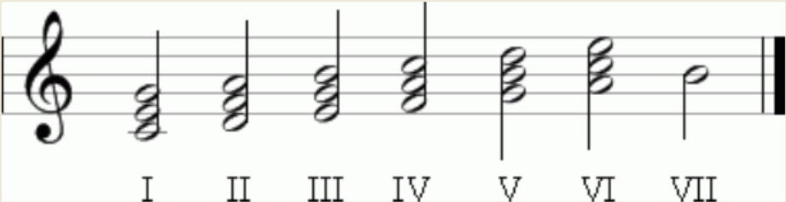
Рисунок 2. Трезвучия на ступенях тональности до-мажор
На VII ступени не получается построить без знаков альтерации ни мажорного, ни минорного трезвучия. Рассмотрим подробнее, какие трезвучия мы построили:
- До-мажор на I ступени.
- Фа-мажор на IV ступени. Эта тональность построена на главной ступени (IV).
- Соль-мажор на V ступени. Эта тональность построена на главной ступени (V).
- Ля-минор на VI ступени. Эта тональность является параллельной До-мажору.
- Ре-минор на II ступени. Параллельная тональности Фа-мажор, построенной на IV (главной) ступени.
- Ми-минор на III ступени. Параллельная тональности Соль-мажор, построенной на V (главной) ступени.
- В гармоническом мажоре на IV ступени будет Фа-минор.
Эти тональности называются родственными До-мажору (не включая, конечно, сам До-мажор, с которого мы начали список). Таким образом, родственными тональностями называют те тональности, трезвучия которых находятся на ступенях исходной тональности. Каждая тональность имеет 6 родственных тональностей.
Для Ля-минора:
- на главных ступенях: Ре-минор (IV ступень) и Ми-минор (V ступень);
- параллельная главной тональности: До-мажор (III ступень);
- параллельные тональностям главных ступеней: Фа-мажор (VI ступень) и Соль-мажор (VII ступень);
- тональность мажорной доминанты: Ми-мажор (V ступень в гармоническом миноре). Тут поясним, что рассматривается именно гармонический минор, в котором повышена VII ступень (в Ля-миноре это нота Соль). Поэтому и получится Ми-мажор, а не Ми-минор. Аналогично в примере с До-мажором мы получили на IV ступени как Фа-мажор (в натуральном мажоре), так и Фа-минор (в гармоническом мажоре).
Трезвучия, которые мы с Вами получили на ступенях основных тональностей, являются тоническими трезвучиями родственных тональностей первой степени.
Домашняя работа
1.Выучить теоретический материал.
2.Найти тональности I степени родства для Соль мажора и ми минора

